**ГБОУ Школа №1273**

**Федеральное государственное бюджетное образовательное учреждение высшего образования "МИРЭА - Российский технологический университет"**

**ТЕМА ПРОЕКТА**

**«Проектирование и реализация корпоративной беспроводной инфраструктуры»**

Авторы:

Ученики 10 И класса

ГБОУ школа № 1273

Футорянский Андрей Леонидович, Шаров Михаил Евгеньевич

Руководитель(и) работы:

Преподаватель детского технопарка «Альтаир»

Шитов Артем Валерьевич

Оглавление

Введение 3

Актуальность работы. 3

Цель работы. 3

Задачи работы. 3

Теоретический раздел 4

Методика выполнения работы. 4

Оборудование и расходные материалы. 4

Практический раздел 5

Полученные результаты. 5

Выводы 6

Список используемой литературы 7

# Введение

## Актуальность работы.

С развитием технологий, необходимость в корпоративных беспроводных инфраструктурах возрастает. Беспроводные сети обеспечивают гибкость, мобильность и удобство для сотрудников, позволяя им работать из любой точки офиса.

Обоснование выбора темы.

Тема была выбрана из-за свой актуальности.

## Цель работы.

Спроектировать и реализовать корпоративную беспроводную инфраструктуру.

## Задачи работы.

1. Изучить язык Docker-compose.
2. Написать скрипт в PyCharm.
3. Написать yaml файл.
4. Объединить скрипт и yaml файл в одну папку.
5. Проверить работоспособность сети.

Гипотеза работы.

Написать Docker файл для удобной и быстрой настройки компьютера.

# Теоретический раздел

## Методика выполнения работы.

Изначально, мы ознакомились с командами операционной системы Linux, затем начали изучать язык Docker-Compose, параллельно читая статьи на Habr.

## Оборудование и расходные материалы.

Для создания беспроводной сети предприятия нам потребовалось установить программу Oracle VirtualBox и программу PyСharm

Схемы экспериментальных разработок.

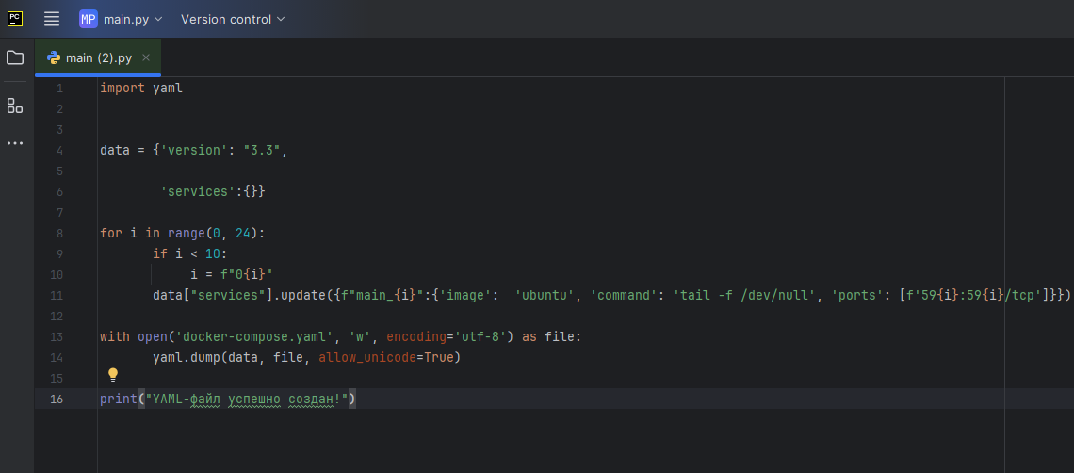

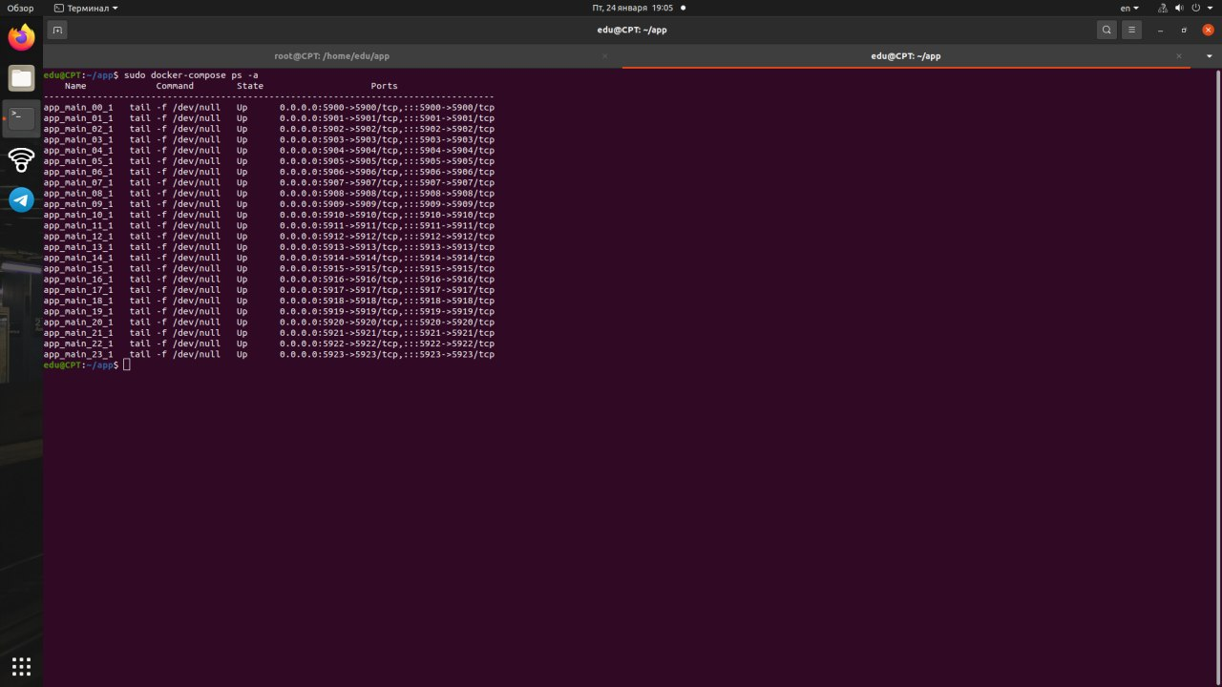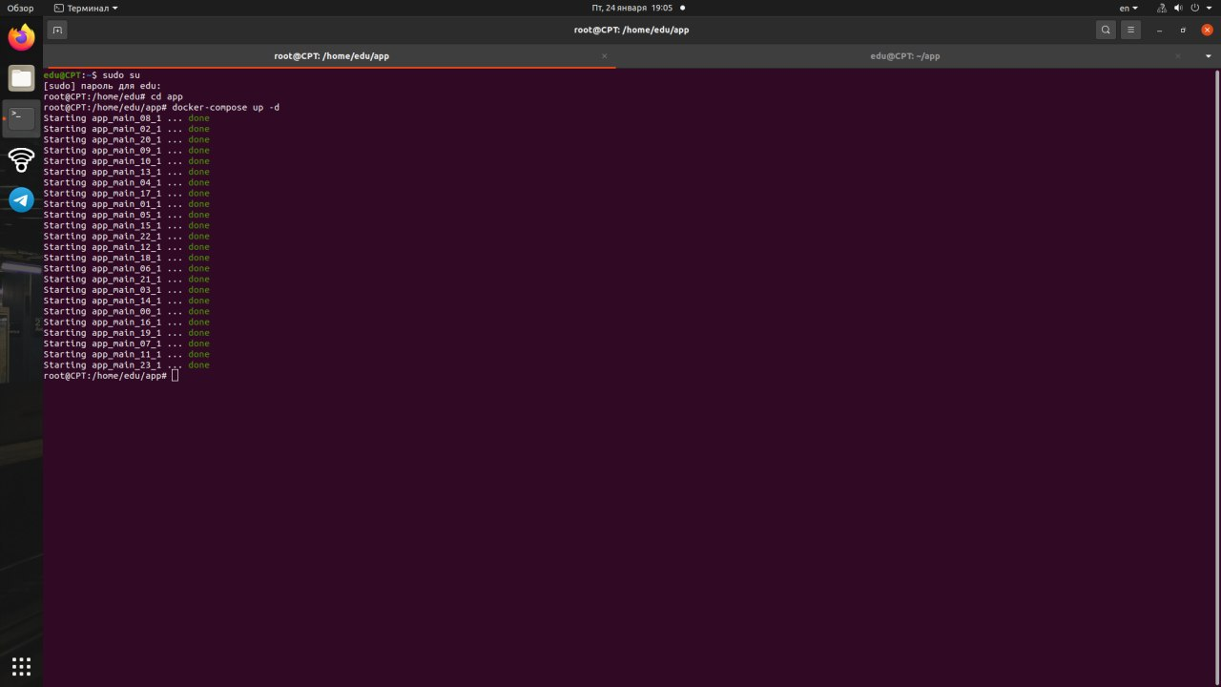

Место и сроки выполнения работы.

Работа проводилась на базе учебного центра **«**Альтаир**»** во время занятий, в течение всего учебного периода проводилась работа из дома**.**

# Практический раздел

## Полученные результаты.

В результате работы мы получили готовую к использованию к применению беспроводную инфраструктуру.

Рекомендации и проблематика.

# Выводы

В результате работы мы получили рабочую беспроводную инфраструктуру.

# Список используемой литературы

(Примеры)

1. Сайт Habr